地理常识
Day12:古代天文历法

【学习重点】二十四节气（顺序及特点）
【建议用时】30分钟以内
【重要考点导图梳理】
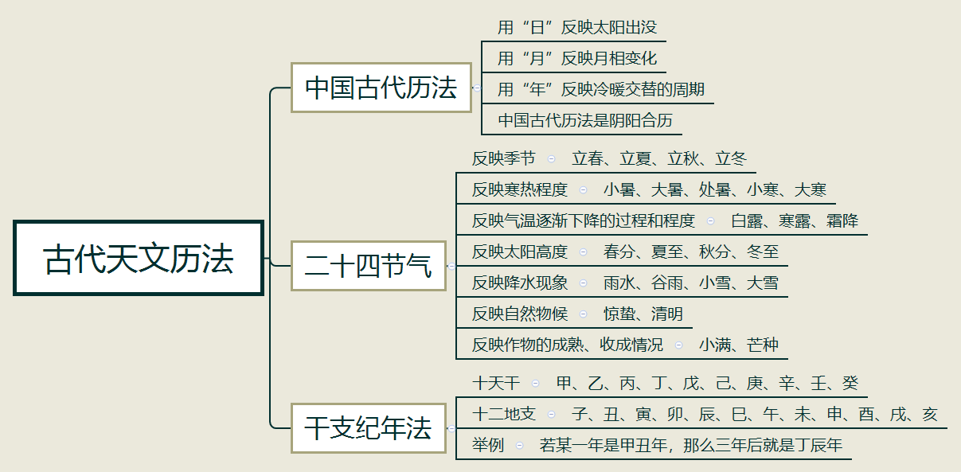
【填空练习】
1.我国的二十四节气
（1）反映季节的有： 、 、 、 。
（2）反映寒热程度的有： 、 、 、 、 。
（3）反映气温逐渐下降的过程和程度的有： 、 、 。
（4）反映太阳高度的有： 、 、 、 。
（5）反映降水现象的有： 、 、 、 。
（6）反映自然物候的有： 、 。
（7）反映作物的成熟、收成情况的有： 、 。
2.在我国的干支纪年法中甲、乙、丙、丁、戊、己、庚、辛、壬、癸属于 ；子、丑、寅、卯、辰、巳、午、未、申、酉、戌、亥属于 。
（答案见思维导图，请回归导图比对记忆）
【快速判断】
1中国古代历法属于阴历。
2.二十四节气中立春、立夏、立秋、立冬反映的是太阳高度。
3.二十四节气中小暑、大暑、处暑、小寒、大寒反映的是寒热程度。
4.用天干地支纪年法，若某一年是甲丑年，那么三年后就是丁辰年。
（答案：1.错误；2.错误；3.正确；4.正确。温故知新，强化记忆，具体错误在何处，请回归导图认真比对哦！）

